PROJETO DE LEI ORDINÁRIA Nº _______/2020.

Autoria: DR. YGLÉSIO.

ALTERA A LEI ORDINÁRIA Nº 9.114 DE 11 DE JANEIRO DE 2010.

Art. 1º - A ementa da Lei Ordinária nº 9.114 de 11 de janeiro de 2010 passa a vigorar com a seguinte redação:
“Concede passagem intermunicipal gratuita aos portadores de fibromialgia, câncer, AIDS, doenças renais e cardíacas crônicas no Estado do Maranhão, quando inviabilizado seu atendimento pela rede pública, no município de origem”.
Art. 2º - Altera-se o art. 1 da Lei Estadual nº 9.114 de 11 de janeiro de 2010, que passa a vigorar com a seguinte redação:
Art. 1º - Fica assegurada passagem gratuita nas linhas de transportes intermunicipais aos portadores de fibromialgia, câncer, AIDS, doenças renais e cardíacas crônicas, no Estado do Maranhão, quando inviabilizado seu atendimento pela rede pública, no município de origem.

Art. 3º – Essa lei entra em vigor na data de sua publicação, revogando-se as disposições em contrário.

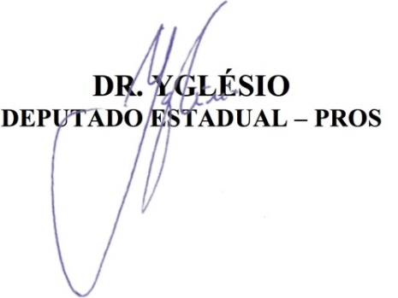

JUSTIFICATIVA
O projeto de lei que ora envio à apreciação desta Assembleia Legislativa pretende alterar a Lei Ordinária Estadual nº 9.114, de 11 de janeiro de 2010, estabelecendo a gratuidade das passagens dos ônibus intermunicipais para os portadores de fibromialgia, como já acontece para os portadores de câncer, AIDS, doenças renais e cardíacas crônicas no Estado do Maranhão, quando inviabilizado seu atendimento pela rede pública, no município de origem.
A fibromialgia é uma doença crônica multifatorial relacionada com o funcionamento do sistema nervoso central, que causa dores intensas em todo o corpo e grandes transtornos aos portadores. Ainda não há cura para a fibromialgia, sendo o tratamento parte fundamental para que não se dê a progressão da doença que, embora não seja fatal, implica severas restrições à existência digna dos pacientes, sendo pacífico que eles possuem uma queda significativa na qualidade de vida, impactando negativamente nos aspectos social, profissional e afetivo.
Em que pesem as severas restrições impostas à sadia qualidade de vida dos pacientes, a referida doença não foi contemplada pelo rol de enfermidades que afligem pessoas com deficiência elencado no art. 4º do Decreto nº 3.298/1999 e no art. 5º do Decreto nº 5.296/2004 e que enfatizam as limitações visíveis, o que tem causado inúmeros transtornos a essas pessoas, especialmente no que tange à concessão de benefícios destinados aos deficientes. Para consertar essas falhas legislativas, a doutrina e a jurisprudência têm realizado uma interpretação mais ampliativa do conceito de pessoa com deficiência, que agora encontra abrigo no art. 2º da Lei 13.146/2015 e comporta a fibromialgia como deficiência não aparente (Cota e Costa, 2016, p. 03).
Considerando que a saúde é um direito social disposto no art. 6º e 196, que o art. 24, XII, aduz ser competência concorrente entre a União e os Estados legislar sobre a saúde, que o art. 23, II, aduz ser competência comum entre os entes federados cuidar da saúde e assistência pública, da proteção e garantia das pessoas portadoras de deficiência - todos da Constituição da República de 1988 - e as mesmas previsões encontram-se dispostas na Constituição do Estado do Maranhão, esse Projeto de Lei Ordinária visa à proteção da saúde, da assistência aos portadores de deficiência invisível e a promoção de tão importantes direitos fundamentais e, por isso, solicita-se que esta Casa Legislativa atue pela aprovação deste Projeto.

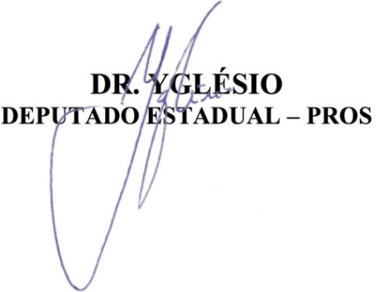

COTA, Eliane Correa; COSTA, Magnólia Maria Oliveira. Direito fundamental das pessoas com deficiência não aparente. In II Congresso internacional de educação inclusiva. Disponível em: https://editorarealize.com.br/revistas/cintedi/trabalhos/TRABALHO_EV060_MD1_SA13_ID3372_22102016180451.pdf Acesso em 20 maio 2019.

